C++基础知识

C++输入输出

‘>>’左移操作符，它在C++中进行了重载，当它按照这里所示的方式使用时，它就是从输入流对象提取信息。
Int a;
cin >> a;

while(cin>>i)中，表达式cin>>i返回输入流本身，也就是cin.但是如果到达了文件尾或者提取操作符遇到一个非法值，这个返回是false

Cout和cin对象中常用方法例子：

int functionTest1(){

cout<<"请输入字符串"<<endl;//endl是结束换行+清空缓冲区

char buf[20];
//输入对象cin的方法
cin.ignore(7);//忽略输入的前7个字符
cin.getline(buf,10);//获取一行，10个 ，字符串做好一个 是斜杠0
cout << buf << endl;

return 0;

}

int functionTest2(){
char p;
cout << "请输入一段文字：\n";
//peek这个方法从流中获取，但不过改变流的内容
while(cin.peek() != '\n')
{
//get方法从流中获取，但是流内容改变
p = cin.get();
cout << "-";
cout << p;
}

cout << endl;
return 0;
}

int functionTest3(){
const int SIZE = 5;
char buf[SIZE];

//读取20个到buf里面
cout << "请输入一个文本：";
cin.read(buf,20);

//从buf中输出20个
cout <<"请输入的文本信息是：";
cout.write(buf,20);
cout << endl;
return 0;
}

Udp基础
一.概念：
UDP是传输层中面向无连接的协议，所以UDP丢包后是不会重传的，而且他在编程上服务端和客户端是没有区别的，有的只是“虚拟上”的服务端和客户端，他在编程的实现上也很简单，不像TCP那么复杂。

二.UDP终端的编程
由于UDP在服务端和客户端是一样的，所以称为UDP终端，编程步骤如下：
1.加载套接字
WORD wVersionRequested;
wVersionRequested=MAKEWORD(1,1);//指定Winsock库的版本：1.1
WSADATA wsaData;
int err;
//使用WSAStartup加载套接字库，以及确定使用的套接字库的版本，这里使用的是1.1的版本
err=WSAStartup(wVersionRequested,&wsaData);
if(err!=0)
return false;
if(LOBYTE(wsaData.wVersion)!=1||HIBYTE(wsaData.wVersion)!=1)
{
//如果套接字库加载成功，但是版本不正确，那么调用WSACleanup 释放对套接字库的占用资源
WSACleanup();
return false;
}

- 创建套接字
SOCKET sock;
unsigned long mode=1;//0：阻塞
int nRet;
sock=socket(AF_INET,SOCK_DGRAM,0);
与TCP区别再与socket的第二个参数，这里是SOCK_DGRAM（数据式套接字），TCP的是SOCK_STREAM（流式套接字）

- 绑定套接字（这部是必须的，在终端开启端口）

//LPCTSTR在unicode环境下是const wchar *，非unicode环境下是const char *
//INADDR_ANY表示如果一台机器上（服务器）有多块网卡，每个网卡都有各自的IP，则INADDR_ANY
//会将套接字绑定到该机器上的所有网卡地址和端口上
SOCKADDR_IN addrSrv;
if(localIP==NULL)
addrSrv.sin_addr.S_un.S_addr= htonl(INADDR_ANY);//由于这里需要网络字节序，所以将主机字节序转换成网络字节序
else
addrSrv.sin_addr.S_un.S_addr=inet_addr(localIP);//inet_addr将字符串ip转换成long型
addrSrv.sin_family=AF_INET;
addrSrv.sin_port=htons(localPort);//由于这里需要网络字节序，所以将主机字节序转换成网络字节序
//下面的代码等效于这行代码return bind(hSocket,(SOCKADDR *)&addrSrv,sizeof(SOCKADDR))==0;
if(bind(sock,(SOCKADDR *)&addrSrv,sizeof(SOCKADDR))==0)
return true;
else
return false;

Udp原理

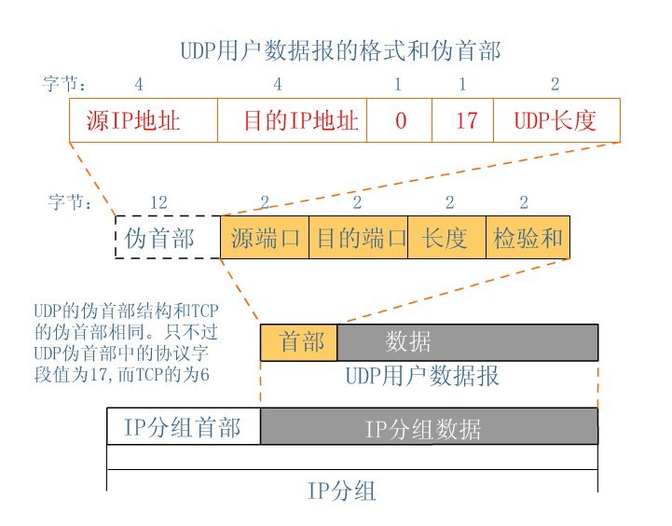
UDP数据报格式有首部和数据两个部分。首部很简单，共8字节。包括：
◆源端口（Source Port）：2字节，源端口号。
◆目的端口（Destination Port ）：2字节，目的端口号。
◆长度（Length）：2字节，UDP用户数据报的总长度，以字节为单位。
◆检验和（Checksum）：2字节，用于校验UDP数据报的数字段和包含UDP数据报首部的“伪首部”。其校验方法同IP分组首部中的首部校验和。
伪首部，又称为伪包头（Pseudo Header）：是指在TCP的分段或UDP的数据报格式中，在数据报首部前面增加源IP地址、目的IP地址、IP分组的协议字段、TCP或UDP数据报的总长度等共12字节，所构成的扩展首部结构。此伪首部是一个临时的结构，它既不向上也不向下传递，仅仅只是为了保证可以校验套接字的正确性。

winsock
Winsock是Windows下的网络编程接口，它是由Unix下的BSD Socket发展而来,是一个与网络协议无关的编程接口。
构建编程环境
Winsock在常见的Windows平台上有两个主要的版本，即Winsock1和Winsock2。编写与Winsock1兼容的程序你需要引用头文件WINSOCK.H，如果编写使用Winsock2的程序，则需要引用WINSOCK2.H。此外还有一个MSWSOCK.H头文件，它是专门用来支持在Windows平台上高性能网络程序扩展功能的。使用WINSOCK.H头文件时，同时需要库文件WSOCK32.LIB，使用WINSOCK2.H时，则需要WS2_32.LIB，如果使用MSWSOCK.H中的扩展API，则需要MSWSOCK.LIB。正确引用了头文件，并链接了对应的库文件，你就构建起编写WINSOCK网络程序的环境了。
初始化Winsock
每个Winsock程序必须使用WSAStartup载入合适的Winsock动态链接库，如果载入失败，WSAStartup将返回SOCKET_ERROR，这个错误就是WSANOTINITIALISED，WSAStartup的定义如下：
int WSAStartup(
WORD wVersionRequested,
LPWSADATA lpWSAData
);
wVersionRequested指定了你想载入的Winsock版本，其高字节指定了次版本号，而低字节指定了主版本号。你可以使用宏MAKEWORD(x, y)来指定版本号，这里x代表主版本，而y代表次版本。lpWSAData是一个指向WSAData结构的指针，WSAStartup会向该结构中填充其载入的Winsock动态链
库的信息。
lpWSAData是一个指向WSAData结构的指针，WSAStartup会向该结构中填充其载入的Winsock动态链
库的信息。
lpWSAData是一个指向WSAData结构的指针，WSAStartup会向该结构中填充其载入的Winsock动态链
库的信息。
typedef struct WSAData
{
WORD wVersion;
WORD wHighVersion;
char szDescription[WSADESCRIPTION_LEN + 1];
char szSystemStatus[WSASYS_STATUS_LEN + 1];
unsigned short iMaxSockets;
unsigned short iMaxUdpDg;
char FAR * lpVendorInfo;
} WSADATA, * LPWSADATA;
wVersion为你将使用的Winsock版本号，wHighVersion为载入的Winsock动态库支持的最高版本，注意，它们的高字节代表次版本，低字节代表主版本。
szDescription与szSystemStatus由特定版本的Winsock设置，实际上没有太大用处。
iMaxSockets表示最大数量的并发Sockets，其值依赖于可使用的硬件资源。
iMaxUdpDg表示数据报的最大长度;然而，获取数据报的最大长度，你需要使用WSAEnumProtocols对协议进行查询。
最大数量的并发Sockets并不是什么神奇的数字,它是由可用的物理资源来决定的.
lpVendorInfo是为Winsock实现而保留的制造商信息,这个在Windows平台上并没有什么用处.
自Windows 95以后的操作系统都支持Winsock 2.2的版本.即使是这样，你也不能认为这些Windows平台支持最新的Winsock版本，为了让你的程序能够运行于大多数平台，最好使用Winsock1.1规范.
当你使用完Winsock接口后，要调用下面的函数对其占用的资源进行释放：
int WSACleanup(void);
如果调用该函数失败也没有什么问题，因为操作系统为自动将其释放，对应于每一个WSAStartup调用都应该有一个WSACleanup调用.
错误处理
Winsock函数调用失败大多会返回 SOCKET_ERROR(实际上就是-1),你可以调用WSAGetLastError得到错误的详细信息：
int WSAGetLastError (void);
对该函数的调用将返回一个错误码，其码值在WINSOCK.H或WINSOCK2.H(根据其版本)中已经定义,这些预定义值都以WSAE开头.同时你还可以使用WSASetLastError来自定义错误码值.
以下是一个使用上述知识初始化Winsock的一个例子(记得要引用Winsock的lib库).
#include <winsock2.h>
void main(void)
{
WSADATA wsaData;
int Ret;
// Initialize Winsock version 2.2
if ((Ret = WSAStartup(MAKEWORD(2,2), &wsaData)) != 0)
{
// NOTE: Since Winsock failed to load we cannot use
// WSAGetLastError to determine the specific error for
// why it failed. Instead we can rely on the return
// status of WSAStartup.
printf("WSAStartup failed with error %d\n", Ret);
return;
}
// Setup Winsock communication code here
// When your application is finished call WSACleanup
if (WSACleanup() == SOCKET_ERROR)
{
printf("WSACleanup failed with error %d\n", WSAGetLastError());
}
}

